Мищенко Христина Александровна

Урок № 37 Химия 8 класс 28.03.2022

Тема урока: Способы получения оксидов, кислот, оснований, солей. Генетическая связь между классами неорганических соединений.
Цель урока: изучение основных способов получения неорганических соединений; рассмотрение генетической связи между классами неорганических соедиенений.

Добрый день, дорогие учащиеся 8 класса!
В рабочей тетради запишите число и тему урока.

- Теоретический материал.
Изучите предложенный материал и составьте конспект:
Методы получения основных классов неорганических соединений
- Оксиды
- Простое вещество + кислород = оксид
4P + 5O₂ = 2P₂O₅ 2Zn + O₂ = 2ZnO
- Разложение некоторых солей, кислот и нерастворимых оснований
MgCO₃ = MgO + CO₂ 2Cu(NO₃)₂ = 2CuO + 4NO₂ + O₂
- Кислоты
- Кислотный оксид + H₂O = кислота (SiO₂ с водой не реагирует)
Cl₂O₇ + H₂O = 2HClO₄ SO₃ + H₂O = H₂SO₄
- H₂ + простое вещество-неметалл = летучее водородное соединение
(растворы HF, HCl, HBr, HI, H₂S, H₂Se, H₂Te в воде являются кислотами)
H₂ + Cl₂ = 2HCl (на свету) H₂ + S = H₂S (при нагревании)
- Нерастворимые гидроксиды
- Растворимая соль + щелочь = соль + нерастворимое основание
Ni(NO₃)₂ + 2KOH = 2KNO₃ + Ni(OH)₂ FeCl₂ + Ca(OH)₂ = CaCl₂ + Fe(OH)₂
- Щелочи
- Основный оксид + вода = щелочь (в реакцию вступают оксиды щелочных и щелочноземельных металлов)
BaO + H₂O = Ba(OH)₂ K₂O + H₂O = 2KOH
- Активный металл + вода = щелочь + H₂
2Na + 2H₂O = 2NaOH + H₂ Ca + 2H₂O = Ca(OH)₂ + H₂
- Соли
- Кислотный оксид + основный оксид = соль
SO₃ + CaO = CaSO₄ N₂O₅ + K₂O = 2KNO₃
- Кислотный оксид + щелочь = соль + вода
CO₂ + 2NaOH = Na₂CO₃ + H₂O Cl₂O₇ + 2KOH = 2KClO₄ + H₂O
- Основный оксид + кислота = соль + вода
CuO + H₂SO₄ = CuSO₄ + H₂O Fe₂O₃ + 6HBr = 2FeBr₃ + 3H₂O
- Кислота + основание = соль + вода
H₃PO₄ + 3KOH = K₃PO₄ + 3H₂O 3H₂SO₄ + 2Fe(OH)₃ = Fe₂(SO₄)₃ + 6H₂O
- Растворимая соль + растворимая соль = нерастворимая соль + соль
CuCl₂ + Na₂S = CuS + 2NaCl Ba(NO₃)₂ + K₂SO₄ = BaSO₄ + 2KNO₃
- Растворимая соль + щелочь = соль + нерастворимое основание
Fe(NO₃)₃ + 3NaOH = 3NaNO₃ + Fe(OH)₃
- Металл + неметалл = соль
2Fe + 3Cl₂ = 2FeCl₃ Ca + Se = CaSe

- Закрепление материала.
Изучите и начертите в тетради схему, предложенную ниже, и просмотрите видео:

Видео для просмотра: https://youtu.be/yIBoHiGc2Jo
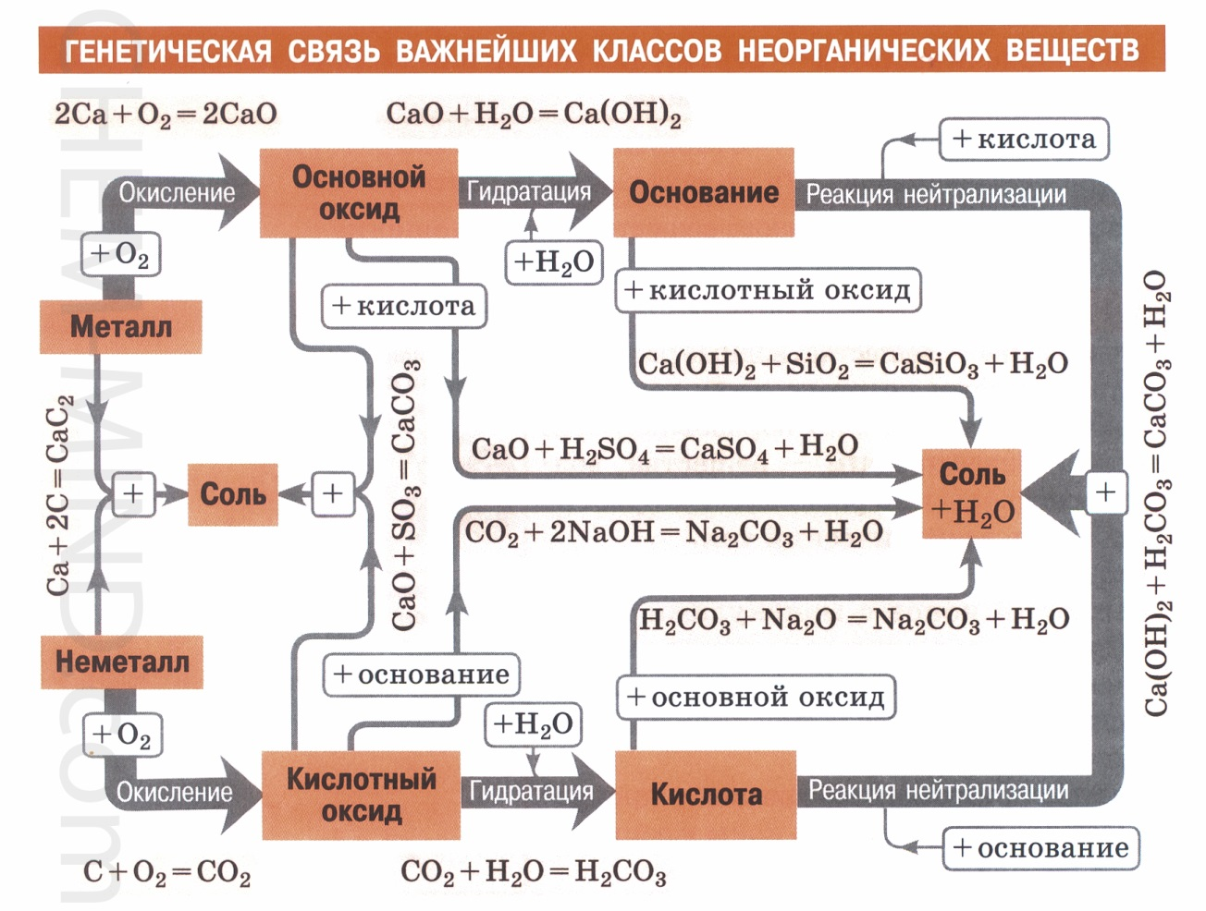

- Контроль знаний.
Устно ответьте на вопросы:
- Какие классы неорганических веществ вам известны?
- Какие соединения называют оксидами, основаниями, кислотами, солями?

- Домашнее задание.

- Повторите §40, 41, 44, 46.
- Выполните задание 3(а,б) на странице 164.

Спасибо за урок!

Работу выполняйте в рабочей тетради. После выполнения, делайте фотографию (скан) работы и высылайте на почту: kristina.mishchenko.1995@mail.ru

